湖南大学研究生
课程考试命题专用纸
考试科目： 工程数学(A卷) 专业年级：2014级专业型硕士研究生
考试形式：闭卷(可用计算器) 考试时间： 120分钟
………………………………………………………………………………………………………………………
注：答题（包括填空题、选择题）必须答在专用答卷纸上，否则无效。
- 填空题（每小题4分，共20分）
1. 设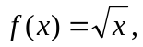 则导数值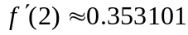有 位有效数字。
2. 若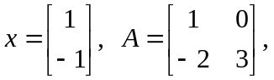 则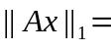 ，条件数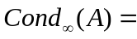 .
3. 设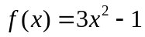，则差商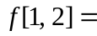 ，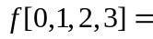 .
4. 拟合三点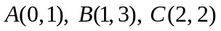的直线是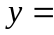 .
5. 参数 时，求积公式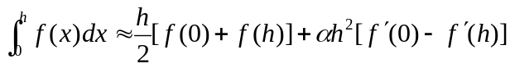的代数精
度达到最高，此时代数精度为 .

- (12分) 给定方程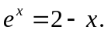
- 证明该方程在区间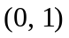内存在唯一实根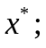
- 写出牛顿迭代法求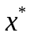的迭代格式；
- 若取初值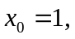 牛顿迭代法是否收敛？若收敛，指出收敛阶数。

- ( 12分) 用三角分解法解线性方程组 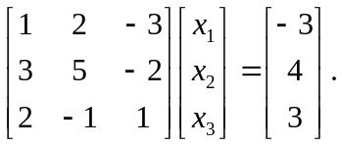

第1页，共 2 页

四．( 16分) 分别给出用雅可比迭代法和高斯—赛德尔迭代法解线性方程组
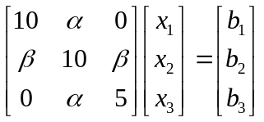
时，对任意初始向量都收敛的充要条件.
五．(16分) 用插值法求一个二次多项式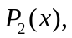 使得曲线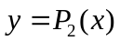在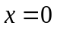处与曲线
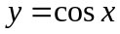相切，在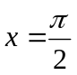处与相交，并证明
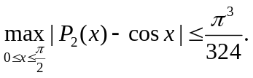

六．(12分) 求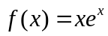在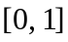上的一次最佳平方逼近多项式。

- (12分) 已知函数表

 | 0 | 0.125 | 0.250 | 0.375 | 0.500
 | 1 | 0.9973978 | 0.9896158 | 0.9767267 | 0.9588510

 | 0.625 | 0.750 | 0.875 | 1
 | 0.9361556 | 0.9088516 | 0.8771925 | 0.8414709

请分别用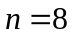的复化梯形公式和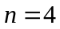的复化辛浦生公式计算积分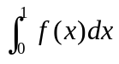的
近似值.（取7位浮点数）

第2页，共 2 页

